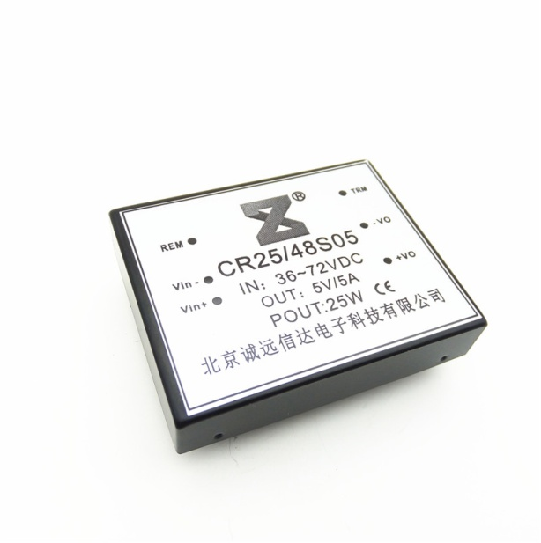
CR25/48S05系列技术规格书
产品特性
高可靠性、高精度、高功率密度
具有内置EMI滤波电路、电磁屏蔽电路
输出过压、过流保护可自恢复
高导热材料实体灌封无需外部散热
广泛应用于通讯、工业控制、仪器、数据采集
输入特性

输入电压范围 | 9～18VDC 18～36VDC 36～72VDC 66～154VDC |  | 特殊电压可定制免开发费
输入遥控端 | 有 | REM端悬空有输出电压 REM端与-VIN短接（相连）无输出电压
输出可调端 | 有 | TRM端对+Vo加电阻电压降低 对-Vo加电阻电压升高
输入欠压保护 | 有 | 输入电压低于低端输入电压模块将保护 恢复正常电压可自动恢复

输出特性

输出电压精度 | 标称输出电压 | ≤±1%
纹波及噪声 | 20M带宽示波器靠测 | ≤1%Vo
输出过流保护 | 输出标称电流的120%～150%
输出过压保护
输出短路保护 | 可长期短路 | 短路故障排除可自行恢复
典型效率 | 标称输入电压 满载测试 | ≥85%
电压调整率 | 标称输入电压 满载测试 | ≤±0.5%
电流调整率 | 10%～100%额定负载测试 | ≤±1%
输出电压调节 | TRM对+Vo下调 对-Vo上调 | 调节范最大围为Vo输出的±10%
启动延时时间 | 标称输入电压 满载测试 | 典型200ms
注1：测试条件为标称输入电压，满载25℃环境温度，70%RH下测得
注2：常规产品货期2周，非标准产品交期约为3周，具体以双方商议为准
封装尺寸与引脚功能

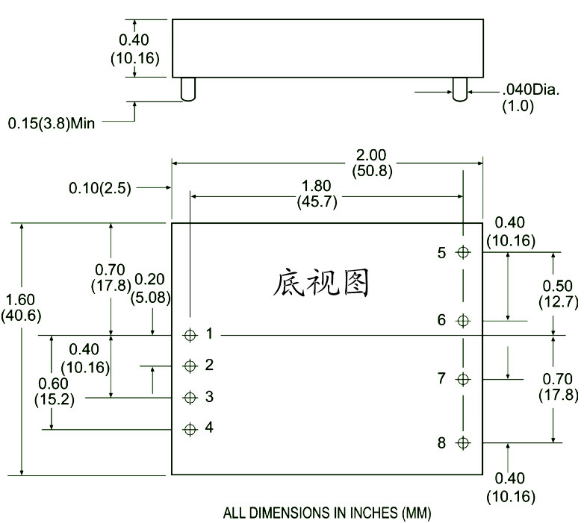

CR20引脚定义
管脚 | 单路 | 双路
1 | +VIN | +VIN
2 | -VIN | -VIN
3 | NC | NC
4 | REM | REM
5 | NC | Vout1
6 | Vout1 | GND
7 | GND | Vout2
8 | ADJ | ADJ

合金针引脚耐焊接温度：距离外壳边沿 1.5mm，10S 最大温度 300℃。其他材料引脚耐焊接温度另附说明。
尺寸单位：mm 未标注公差：±0.5mm
控制端使用方法

REM为输入开关机控制功能引脚，可以控制模块的输出，REM 不用时可以悬空，当REM 电压低于 0.5Vdc 时模块将关断输出，使用方法请参考下图

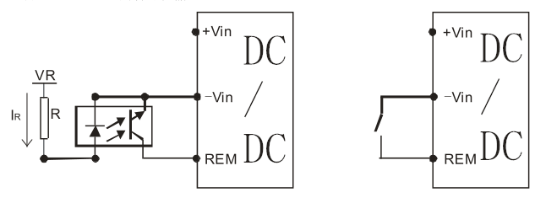

注：3如需电路拓展使用，请致电北京诚远信达电子科技技术部咨询，公司会有FAE跟踪服务指导

电压调节方法

ADJ为模块电源输出电压可调端（调节范最大围为Vo输出的±10%）不需要调压时ADJ悬空，调节方法请参照下图
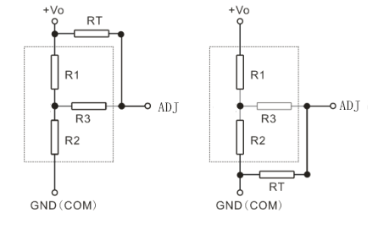

电压下调 电压上调

输出纹波测试方法

测试纹波需在标称输入时，输出加满载测试，如特殊情况不能靠测需要再末端加一个CBB105的电容以确保纹波测试的准确性

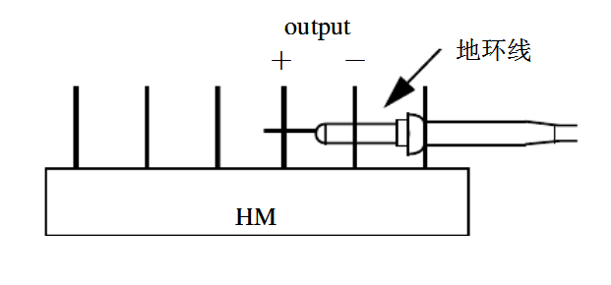

产品选型

产品型号  CR20系列 | 输入电压范围（V） | 输出电压（V） |  | 输出电流（mA） |  | 纹波噪声（mVp-p） |  | 典型效率  （%）
产品型号  CR20系列 | 输入电压范围（V） | Vout1 | Vout2 | Lout1 | Lout2 | Out1 | Out2 | 典型效率  （%）
CR20/12S3V3 | 9-18 | 3.3 |  | 5000 |  | 50 |  | 75
CR20/12S05 | 9-18 | 5.1 |  | 4000 |  | 80 |  | 80
CR20/12S12 | 9-18 | 12.1 |  | 1670 |  | 120 |  | 83
CR20/12S15 | 9-18 | 15.1 |  | 1330 |  | 150 |  | 83
CR20/24S3V3 | 18-36 | 3.3 |  | 5000 |  | 50 |  | 75
CR20/24S05 | 18-36 | 5.1 |  | 4000 |  | 80 |  | 80
CR20/24S12 | 18-36 | 12.1 |  | 1670 |  | 120 |  | 83
CR20/24S15 | 18-36 | 15.1 |  | 1330 |  | 150 |  | 83
CR20/48S3V3 | 36-72 | 3.3 |  | 5000 |  | 50 |  | 75
CR25/48S05 | 36-72 | 5.1 |  | 5000 |  | 80 |  | 80
CR20/48S12 | 36-72 | 12.1 |  | 1670 |  | 120 |  | 83
CR20/48S15 | 36-72 | 15.1 |  | 1330 |  | 150 |  | 83
CR20/110S3V3 | 72-144 | 3.3 |  | 5000 |  | 50 |  | 75
CR20/110S05 | 72-144 | 5.1 |  | 4000 |  | 80 |  | 80
CR20/110S12 | 72-144 | 12.1 |  | 1670 |  | 120 |  | 83
CR20/110S15 | 72-144 | 15.1 |  | 1330 |  | 150 |  | 83
CR20/12D0505 | 9-18 | +5.1 | -5.1 | 3000 | 1000 | 80 | 80 | 80
CR20/12D1212 | 9-18 | +12.1 | -12.1 | 1300 | 400 | 120 | 120 | 83
CR20/12D1515 | 9-18 | +15.1 | -15.1 | 1000 | 300 | 120 | 120 | 83
CR20/24D0505 | 18-36 | +5.1 | -5.1 | 3000 | 1000 | 80 | 80 | 80
CR20/24D1212 | 18-36 | +12.1 | -12.1 | 1300 | 400 | 120 | 120 | 83
CR20/24D1515 | 18-36 | +15.1 | -15.1 | 1000 | 300 | 120 | 120 | 83
CR20/48D0505 | 36-72 | +5.1 | -5.1 | 3000 | 1000 | 80 | 80 | 80
CR20/48D1212 | 36-72 | +12.1 | -12.1 | 1300 | 400 | 120 | 120 | 83
CR20/48D1515 | 36-72 | +15.1 | -15.1 | 1000 | 300 | 120 | 120 | 83
CR20/110D0505 | 72-144 | +5.1 | -5.1 | 3000 | 1000 | 80 | 80 | 80
CR20/110D1212 | 72-144 | +12.1 | -12.1 | 1300 | 400 | 120 | 120 | 83
CR20/110D1515 | 72-144 | +15.1 | -15.1 | 1000 | 300 | 120 | 120 | 83
外壳尺寸 |  | 50.8*40.6*11.5 MM
可以根据客户需要ODM定制
注意事项

1. 指标一般在标称输入电压，满载和 25℃环境温度，70%RH 下测得。
2. 测试要严格按着电源实际标称输入进行测试，输入电压超出最大输入电压时可能会造成永久性损坏。
3. 该款产品不支持冗余使用，否则有损坏电源的风险，后顾自负，不在保修范围内
4. 如选用本公司双路隔离输出的产品，请确保输出不共地，否则会影响电源 EMC 特性。

5. 本公司模块采用进口高导热性能硅胶，能将电源内部微弱的热量迅速导出，保证电源的稳定性。


商务洽谈 技术支持

